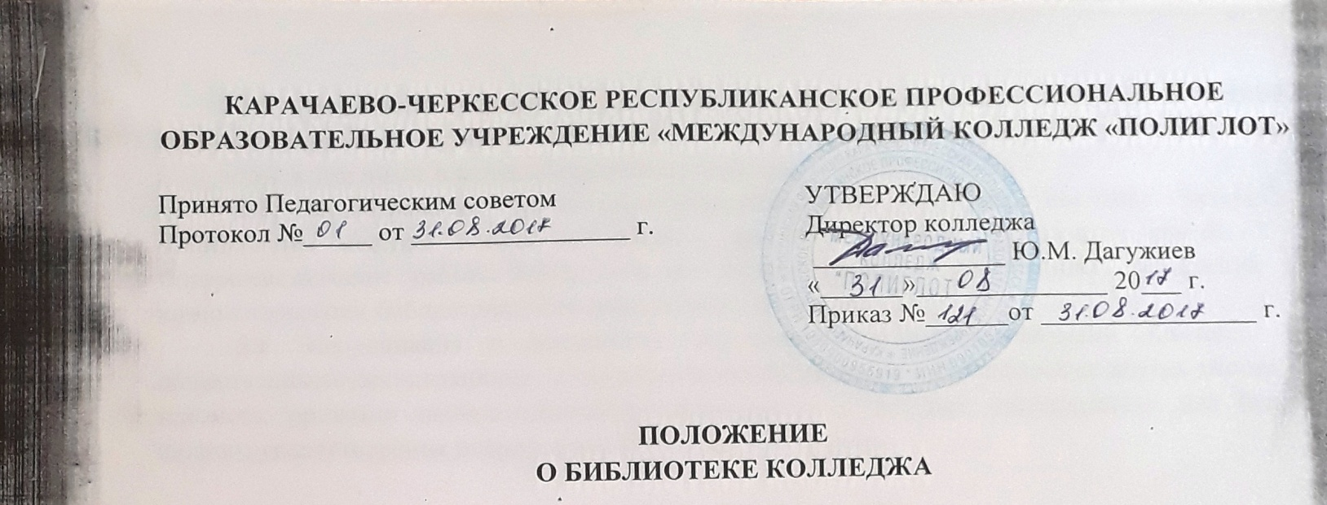

- Общие положения

1.1. Библиотека является структурным подразделением Колледжа, обеспечивающим учебной, научной, справочной, художественной литературой, периодическими изданиями и информационными материалами учебно-воспитательный процесс, а также центром распространения знаний, духовного и интеллектуального общения, культуры.
1.2. Библиотека в своей деятельности руководствуется Федеральным Законом Российской Федерации «Об образовании в Российской Федерации» от 29.12.2012 г. № 273- ФЗ, Федеральным законом «О библиотечном деле» от 29.12.1994 № 78-ФЗ, приказами и распоряжениями руководителя среднего профессионального образовательного учреждения, уставом Колледжа, а также настоящим Положением.
1.3. Колледж финансирует деятельность библиотеки и осуществляет контроль за ее работой в соответствии с действующим законодательством.
1.4. Библиотека в своей деятельности отражает сложившееся в обществе идеологическое и политическое многообразие. Не допускается государственная или иная цензура, ограничивающая право читателей на свободный доступ к библиотечным фондам.
1.5. Порядок доступа к фондам, перечень основных услуг и условия их предоставления библиотеками определяются в правилах пользования библиотекой.

- Основные задачи

2.1. Полное и оперативное библиотечное и информационно-библиографическое обслуживание студентов, преподавателей, сотрудников и других категорий читателей, установленных в правилах пользования библиотекой Колледжа, в соответствии с информационными потребностями читателей.
2.2. Формирование библиотечного фонда в соответствии с профилем Колледжа, образовательными профессиональными программами и информационными потребностями читателей.
2.3. Организация и ведение справочно-библиографического аппарата и баз данных.
2.4. Участие в воспитательной и гуманитарно-просветительской деятельности Колледжа, формирование у обучающихся социально необходимых знаний и навыков, гражданской позиции, профессиональных интересов, пропаганда культурного наследия.

2.5. Воспитание информационной культуры: привития навыков пользования книгой, другими средствами обучения, библиотекой. Подготовка читателей для работы со справочным аппаратом, в том числе в автоматизированном режиме.
2.6. Формирование библиотечно-информационной культуры, обучение читателей современным методам поиска информации, привитие навыков пользования книгой.
2.7. Совершенствование работы библиотеки на основе внедрения современных технологий и компьютеризации библиотечно-информационных процессов.
2.8. Координация и кооперация деятельности с подразделениями Колледжа и общественными организациями, интеграция и взаимодействие с библиотеками других систем и ведомств, органами научно-технической информации и другими учреждениями для более полного удовлетворения потребностей читателей в литературе.

- Основные функции

3.1. Библиотека организует дифференцированное обслуживание читателей в читальном зале, на абонементе и других пунктах выдачи, установленных в правилах пользования библиотекой Колледжа, применяя методы индивидуального и группового обслуживания.
3.2. Бесплатно обеспечивает читателей основными библиотечными услугами:
- предоставляет полную информацию о составе библиотечного фонда через систему каталогов, карточек и другие формы библиотечного информирования;
- оказывает консультационную помощь в поиске и выборе произведений печати и других документов;
- выдает во временное пользование произведения печати и другие документы из библиотечного фонда;
- выполняет тематические, адресные и другие библиографические справки, составляет по запросам списки литературы, проводит библиографические обзоры, организует книжные выставки.
3.3. Расширяет ассортимент библиотечных услуг, повышает их качество на основе технического оснащения библиотеки, компьютеризации библиотечно-информационных процессов.
3.4. Обеспечивает комплектование фонда в соответствии с образовательно-профессиональными программами, учебными планами. Приобретает учебную, научную, периодическую, справочную, художественную литературу и другие виды изданий. Самостоятельно определяет источники комплектования фондов.
3.5. Изучает степень удовлетворения читательского спроса с целью корректировки комплектования и приведение состава и тематики фонда в соответствие с информационными потребностями читателей. Анализирует обеспеченность студентов учебниками и учебными пособиями.
3.6. Осуществляет учет, размещение и проверку фондов, обеспечивает их сохранность, режим хранения, регистрацию. Проверка фондов библиотеки проводится систематически.
3.7. Исключает литературу из фонда в соответствии с действующими нормативными правовыми актами. Производит отбор непрофильных и дублетных изданий, организует их продажу в установленном порядке.
3.8. Ведет систему библиотечных каталогов и картотек на традиционных и машиночитаемых носителях с целью многоаспектного библиографического раскрытия фондов.
3.9. Принимает участие в воспитательной работе Колледжа, используя различные формы и методы индивидуальной и массовой работы.
3.10. Организует для студентов занятия по формированию информационной культуры.
3.11. Внедряет передовую библиотечную технологию. Проводит социологические исследования с целью изучения читательских интересов.
3.12. Участвует в повышении квалификации библиотечных работников.
3.13. Координирует работу с методическими объединениями Колледжа. Взаимодействует с библиотеками региона и образовательными учреждениями родственного профиля.

- Организация управления

4.1. Руководство библиотекой осуществляет заведующий, который подчиняется руководителю Колледжа.
Заведующий несет ответственность за выполнение возложенных на библиотеку задач, результаты работы в пределах своей компетенции, издает распоряжения и указания.
4.2. Работники библиотеки назначаются на должность, переводятся и освобождаются от должности директором Колледжа по предоставлению заведующего библиотекой.
4.3. Структура и штатное расписание библиотеки утверждаются директором Колледжа в соответствии с рекомендуемыми Минобразованием России нормативами.
4.4. Расходы на содержание библиотеки предусматриваются в общей смете расходов Колледжа. Руководство обеспечивает гарантированное финансирование комплектования, приобретения оборудования, электронно-вычислительной и копировально-множительной техники; обеспечивает библиотеку необходимыми помещениями в соответствии с действующими нормативами.
4.5. Библиотека ведет документацию и учет своей работы, предоставляет отчеты и планы работы в установленном порядке.

5. Права и обязанности

5.1. Самостоятельно определять содержание и конкретные формы деятельности в соответствии с целями и задачами, указанными в Положении о библиотеке.
5.2. Представлять на рассмотрение и утверждение директору Колледжа проекты документов: правила пользования библиотекой, положение о библиотеке, должностные инструкции и другое.
5.3. Вносить предложения по структуре и штатному расписанию, должностным окладам, надбавкам и доплатам сотрудникам в соответствии с действующими нормативами, в пределах установленного фонда заработной платы библиотеки.
5.4. Развивать систему платных услуг на основе предоставленных руководителем Колледжа полномочий.
5.5. Определять сумму залога при предоставлении читателям ценных изданий, а также в случаях, при предоставлении читателям ценных изданий, а также в других случаях, определенных правилами пользования библиотекой.
5.6. Определять в соответствии с правилами пользования библиотекой виды и размеры компенсации ущерба, нанесенного читателями.
5.7. Привлекать в порядке, установленном законодательством, дополнительные финансовые ресурсы за счет предоставления платных дополнительных услуг.
5.8. Знакомиться с учебными планами и образовательными программами Колледжа. Получать от структурных подразделений Колледжа материалы и сведения, необходимые для решения поставленных перед библиотекой задач.
5.9. Представлять Колледж в различным учреждениях и организациях в пределах своей компетентности, принимать участие в работе конференций, совещаний и семинаров по вопросам библиотечной и информационно-библиографической деятельности.
5.10. Вести в установленном порядке переписку с другими библиотеками, организациями.
5.11. Входить в библиотечные объединения в установленном действующим законодательством порядке.
5.12. Библиотека ответственна за сохранность фондов, несет в установленном законодательством порядке ответственность за невыполнение функций, отнесенных ее компетенции. Работники библиотеки, виновные в причинение ущерба библиотечным фондам, несут ответственность в порядке, предусмотренном действующим законодательством.

